Upute za korištenje
LOV NA PISANICE - IGRA s QR kodovima
- Potrebno je skinuti aplikaciju I-nigma ili bilo koji čitač QR kodova na svoj smartphone.
- Pokrenuti aplikaciju s početkom igre

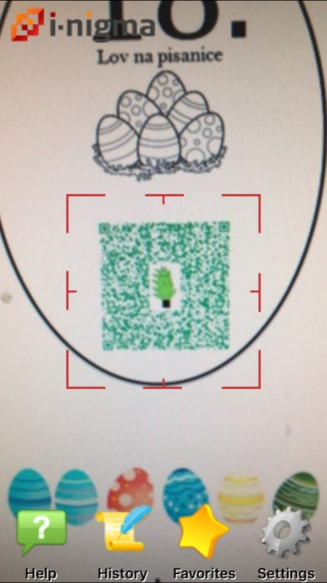

QR kod je kvadrat – neki kvadrati imaju u sredini sličicu pisanice.

Potrebno je QR kod postaviti u središte crvenog kvadrata (VIDI SLIKU)

Zadaci su poredani brojevima 1., 2., 3. i 4.

- Prvašići gledaju samo pitanja s brojem 1.,
- Drugašići pitanja koja su na broju 2.,
- Trećaši pitanja koja su na broju 3.,
- Četvrtaši pitanja na broju 4.
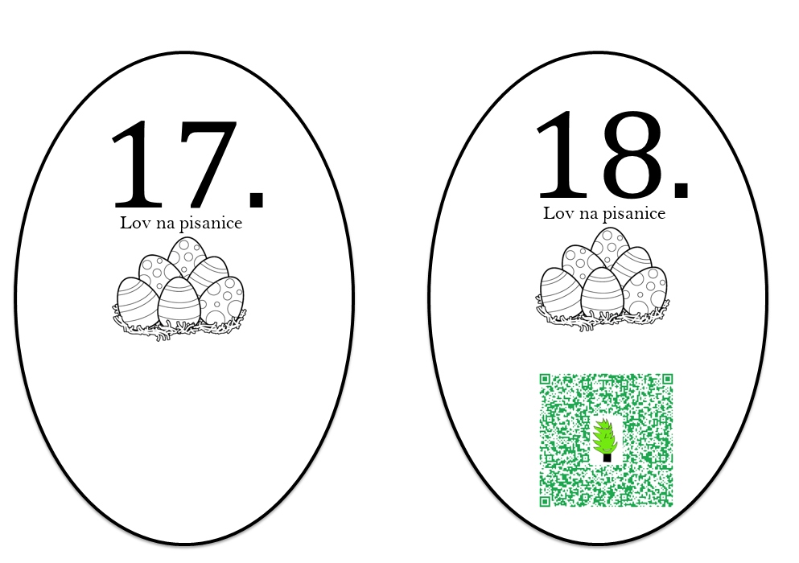
- Kada se pronađe pisanica, ( na njoj je njezin broj, npr. broj 17)

- Očitati QR kod (vidi gore),

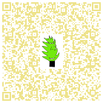
- Pokazat će se pitanja za sve razrede.

- Čitaju pitanje za svoj razred

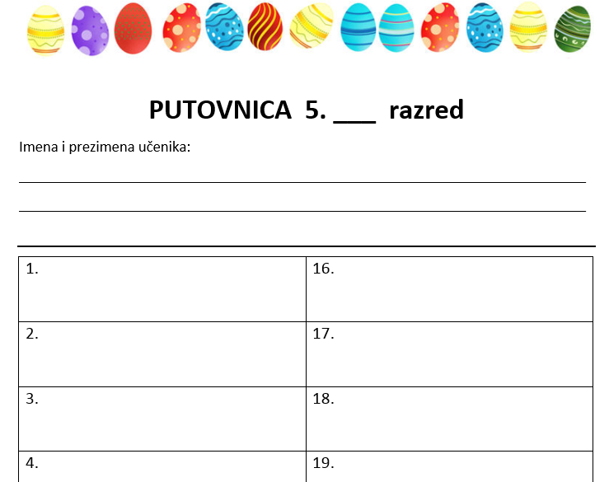

- U putovnicu tj. na papir koji će svaka skupina dobiti, upisati rješenje zadatka koje su prethodno očitali mobitelom pod brojem 17

Lov traje 45 minuta, i vjerojatno neki neće sve stići pronaći ili riješiti.
Pobjednici će biti proglašeni kao 20 % najuspješnijih, bez obzira što možda nitko nije uspio sve riješiti.

